今日动态
2025.12.15 晴

我们今天来了27位小朋友，高研、张存熙、周昕妤、万泓呈小朋友请假。
其中丁奕辰、刘熠赫、蒲书瑶、赵永辰、朱子元、郭旭、刘砚宁、万昱舒、王禹洲、戴金轩、杨岑玥、陆悠悠、陈佳玥、吴璟逸、钟苡橙、郭闻政、黄宇泽、吴璧岑、范诗婷、王以沫、白宇阳、李景行、孙若黎、王清羽、马欣雨、陈锦瑜、包星允等宝宝能自主放好水杯并签到。
入园篇
故事一：我能自主吃点心
今天吃的点心是牛奶、饼干、坚果拼盘。除了丁奕辰、郭旭、万昱舒没有喝牛奶，其他宝宝都吃完啦！
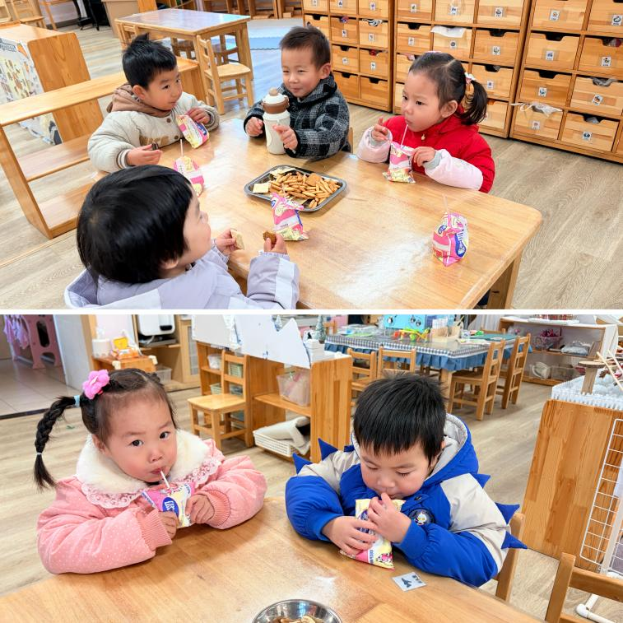 | 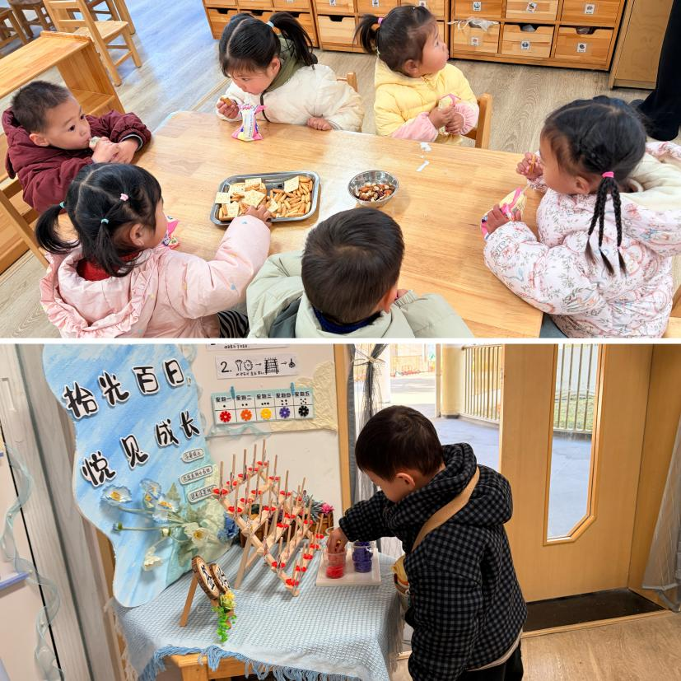

自理能力展示篇
今天上午我们进行了自理能力展示大比拼活动，其中丁奕辰、刘熠赫、蒲书瑶、赵永辰、朱子元、郭旭、刘砚宁、万昱舒、王禹洲、戴金轩、杨岑玥、陆悠悠、陈佳玥、吴璟逸、钟苡橙、郭闻政、黄宇泽、吴璧岑、范诗婷、王以沫、白宇阳、李景行、孙若黎、王清羽、马欣雨、陈锦瑜、包星允等小朋友能根据要求一步一步进行穿鞋子、叠裤子、穿衣服、挂衣服等……部分小朋友还是很不熟练还需要多练习哦！

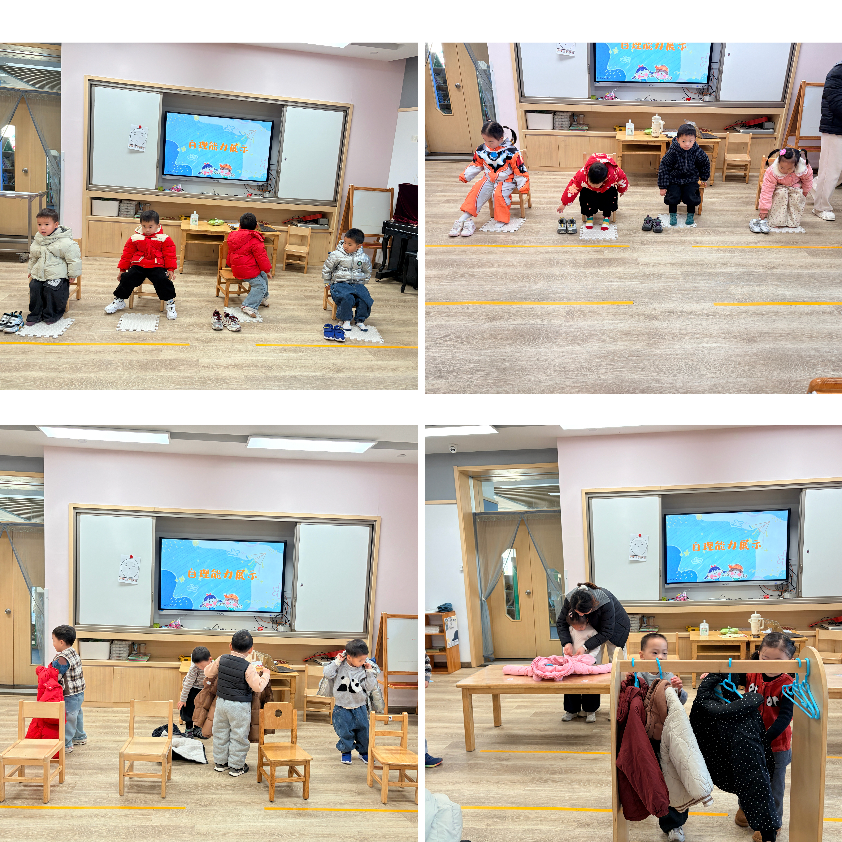
吃饭篇
故事一：我会自己吃
今天吃的是黑米饭、葱油清蒸鳕鱼、青菜炒香菇、番茄鸡蛋汤。从今日幼儿进餐情况看，大部分孩子能够自主进餐，并且有较好的进餐习惯，今天有小部分幼儿菜没有吃完，如：刘砚宁、孙若黎、范诗婷、王以沫、赵永辰菜还剩一点点。其他小朋友都吃完啦！
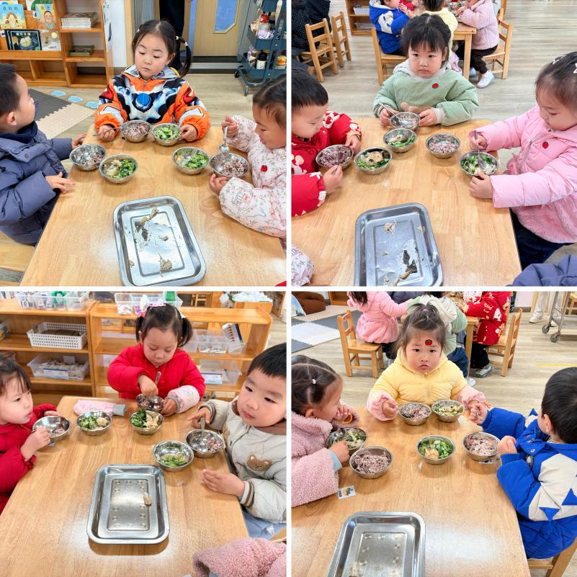 | 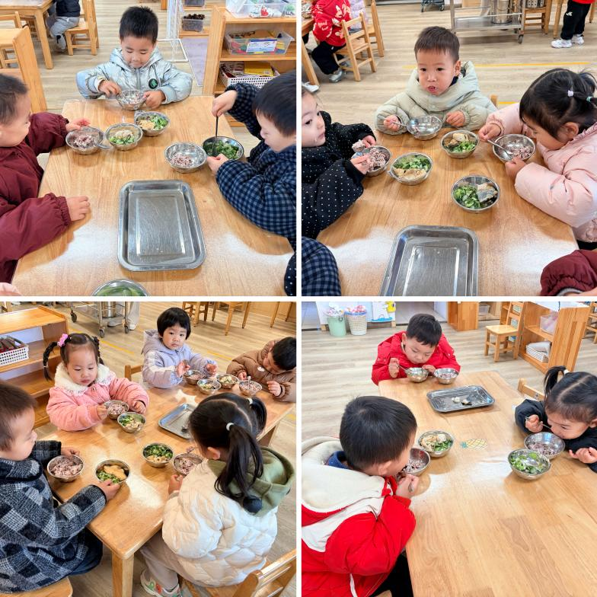

集体活动篇：聪聪找耳朵
活动内容：
这是一节情节生动，内容有趣的故事。主要讲述了聪聪由于自己不听话所以耳朵不见了，出门找耳朵时，遇见的小动物也不听话，所以聪聪遇到了许多麻烦甚至是危险，从而认识到了自己的错误并进行了改正。
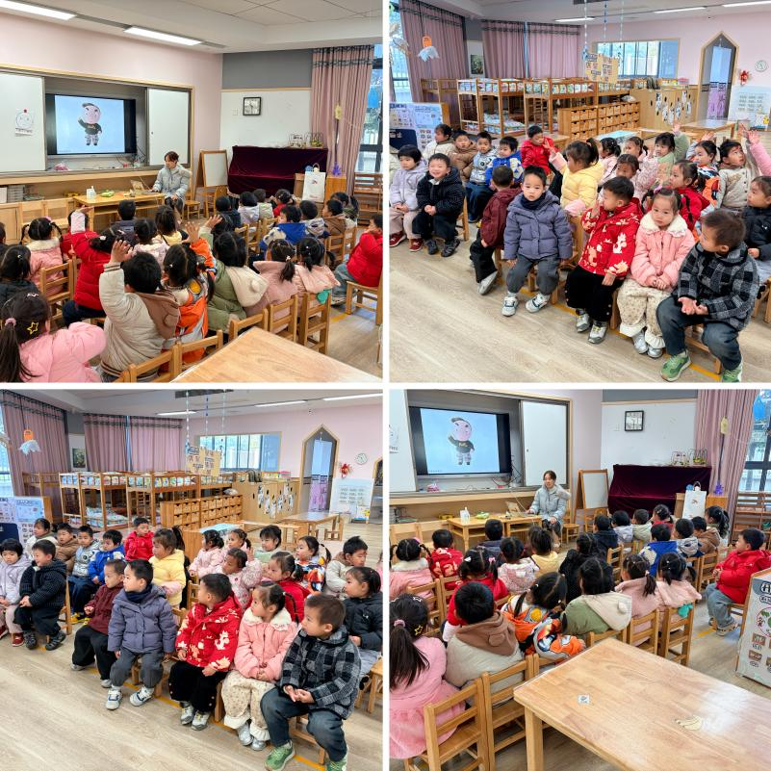 | 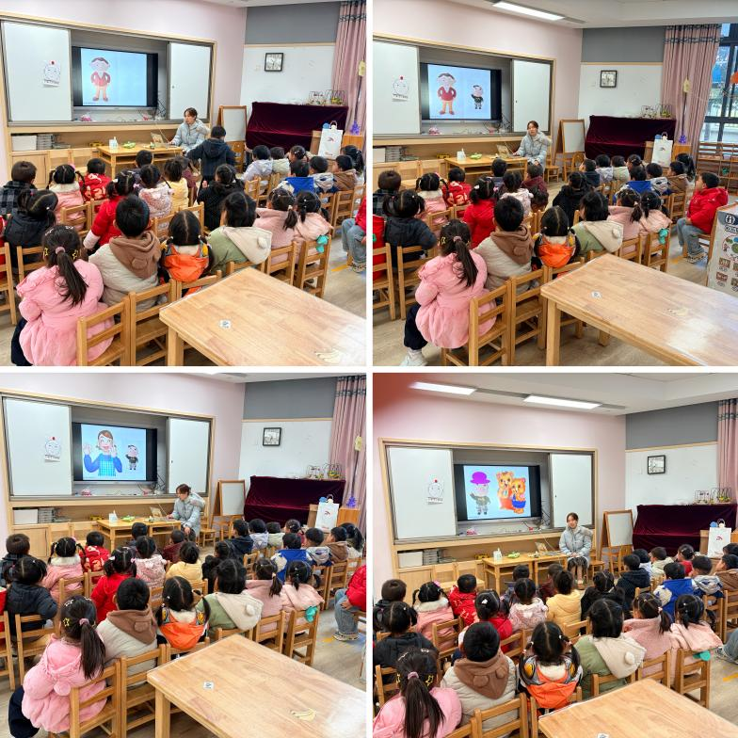
其中丁奕辰、刘熠赫、蒲书瑶、赵永辰、朱子元、郭旭、刘砚宁、万昱舒、王禹洲、戴金轩、杨岑玥、陆悠悠、陈佳玥、吴璟逸、钟苡橙、郭闻政、黄宇泽、吴璧岑、范诗婷、王以沫、白宇阳、李景行、孙若黎、王清羽、马欣雨、陈锦瑜、包星允等能在集体面前用自己的语言表达意见，并养成良好的倾听习惯，理解故事内容，知道小耳朵要听大人的话，并从中了解耳朵的用处。
家园合作：
1.近期传染病高发季，请多关注宝贝们身体状况哦，尽量去人少的地方，避免交叉感染。
2.请给宝贝勤剪指甲哦！

